

АДМИНИСТРАЦИЯ ВЕЛИКОУСТЮГСКОГО МУНИЦИПАЛЬНОГО ОКРУГА
ВОЛОГОДСКОЙ ОБЛАСТИ

ПОСТАНОВЛЕНИЕ

06.08.2024 № 2363

г. Великий Устюг

О выдаче разрешения на использование земель

или земельных участков, государственная собственность

на которые не разграничена, без предоставления

земельного участка и установления сервитута

Рассмотрев заявление АО «Газпром газораспределение Вологда» от 29.07.2024 года и представленные материалы, в соответствии с главой V.6 Земельного кодекса Российской Федерации, постановлением Правительства Российской Федерации от 03.12.2014 № 1300 «Об утверждении перечня видов объектов, размещение которых может осуществляться на землях или земельных участках, находящихся в государственной или муниципальной собственности, без предоставления земельных участков и установления сервитутов», постановлением Правительства Вологодской области от 28.12.2015 № 1208 «Об утверждении порядка и условий размещения на территории Вологодской области объектов на землях или земельных участках, находящихся в государственной или муниципальной собственности, без предоставления земельных участков и установления сервитутов», руководствуясь статьями 33 и 38 Устава Великоустюгского муниципального округа Вологодской области,
ПОСТАНОВЛЯЮ:

1. Разрешить Акционерному обществу «Газпром газораспределение Во-логда» (место нахождения: 160014, г. Вологда, ул. Саммера, д. 4А, основной государственный регистрационный номер в ЕГРЮЛ - 1023500873626) исполь-зование земель или земельных участков для размещения объекта, на который не требуется разрешение на строительство с наименованием - «УГС 162393, Вологодская обл, Великоустюгский р-н, Ишутино д, Весёлая ул, дом № 1 до ЗУ с КН 35:10:0306002:329, код 19\14д-021229. Код объекта 35-23-360-006639».

2

Цель использования объекта – технологическое присоединение объектов капитального строительства к газораспределительной сети.
2. Характеристика земель или земельных участков согласно прилагаемой схеме:
а) условный номер 35:10:0306002:ЗУ1 на кадастровом плане территории в границах кадастрового квартала 35:10:0306002, местоположение: Российская Федерация, Вологодская область, Великоустюгский муниципальный округ, д. Ишутино, ул. Весёлая, площадь 8 кв. м;
б) условный номер 35:10:0000000:2068/чзу1 на кадастровом плане территории в границах кадастрового квартала 35:10:0306002, местоположение: Российская Федерация, Вологодская область, Великоустюгский муниципальный округ, д. Ишутино, ул. Весёлая, площадь 110 кв. м.
3. Срок использования земель или земельного участка – 5 лет.
4. Обязать Акционерное общество «Газпром газораспределение Волог-да»:
а) использовать земельные участки в соответствии с действующим законодательством;
б) возвратить земельные участки в состояние и качество не хуже первоначального.
5. Действие решения о размещении объекта может быть прекращено:
а) если лицом, которому выдано решение о размещении объекта, подано в уполномоченный орган заявление о прекращении действия решения о размещении объекта на землях или земельном участке;
б) в случаях использования или неиспользования земель или земельного участка для целей, не предусмотренных решением о размещении объекта.

Глава
Великоустюгского муниципального округа И.А. Абрамов

Приложение
к постановлению администрации
Великоустюгского муниципального округа
от 06.08.2024 № 2363

СХЕМА
границ земель или части земельного участка
на кадастровом плане
территории для размещения объекта
«УГС 162393, Вологодская обл,
Великоустюгский р-н, Ишутино д,
Весёлая ул, дом № 1 до ЗУ с КН 35:10:0306002:329,
код 19\14д-021229. Код объекта 35-23-360-006639»

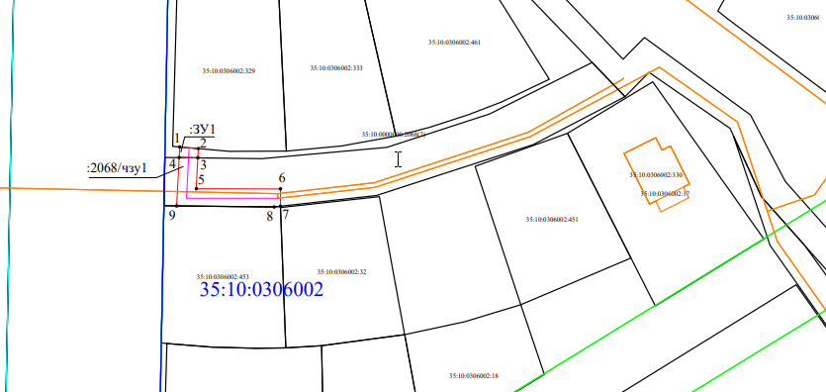

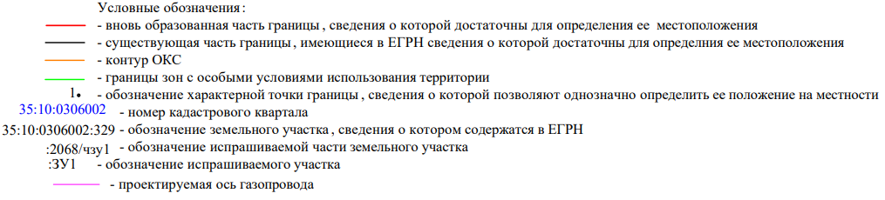

2

Условный номер земельного участка 35:10:0000000:2068/чзу1
Площадь земельного участка 110 м²
Обозначение характерных точек границ | Координаты, м
Обозначение характерных точек границ | X | Y
4 | 526318.57 | 5177018.43
3 | 526318.52 | 5177022.43
5 | 526311.88 | 5177022.10
6 | 526311.86 | 5177040.12
7 | 526308.15 | 5177040.11
8 | 526308.00 | 5177038.77
9 | 526308.22 | 5177017.90
4 | 526318.57 | 5177018.43
Условный номер земельного участка 35:10:0306002:ЗУ1
Площадь земельного участка 8 м²
1 | 526320.82 | 5177018.55
2 | 526320.47 | 5177022.53
3 | 526318.52 | 5177022.43
4 | 526318.57 | 5177018.43
1 | 526320.82 | 5177018.55

